NEWS RELEASE 国土交通省 神戸運輸監理部
こうべぇ
令和５年１０月３日資料配布
海事振興部 船員労政課

「めざせ！海技者セミナー IN KOBE」の参加事業者を募集します
～船員を目指す方への企業説明会・就職面接会～

神戸運輸監理部は、令和６年１月１８日（木）に船員の求人者と求職者を対象とした企業説明会・就職面接会「めざせ！海技者セミナー IN KOBE」を開催します。
これは、船員不足が進むなか、国土交通省が実施する船員確保・育成に関する取り組みとして行うものです。海運事業者の皆様からのご応募をお待ちしております。

【開催概要・応募要領】
１．開催日時 令和６年１月１８日(木)１０：００～１５：００ （１４：３０受付終了）
２．開催場所 神戸ポートオアシス（神戸市中央区新港町５番２号）
３．開催内容 ①海運事業者の企業説明会・就職面接会
②就職相談コーナー
４．主 催 国土交通省神戸運輸監理部
５．協 力 神戸地区内航船員確保対策協議会
公益財団法人 日本船員雇用促進センター（SECOJ）
６．応募期間 令和５年１０月１０日(火)１３：００～１０月１７日(火)１３：００
７．応募方法 メール（申込票は、神戸運輸監理部Webサイトからダウンロード）
※ 応募方法の詳細、注意事項等は、次項の応募要領をご確認ください。
※ 応募多数の場合、抽選により決定します。
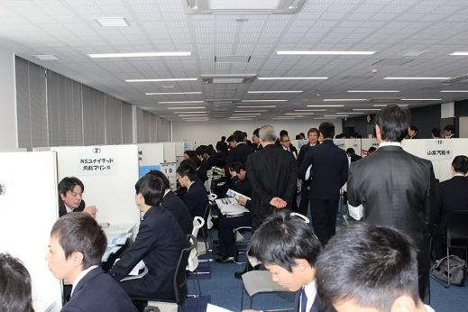
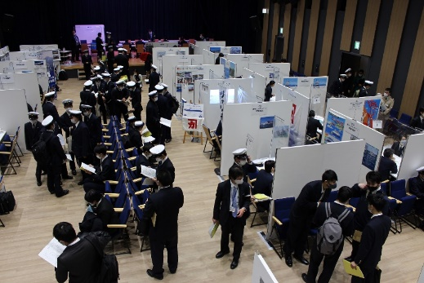

写真は2017年度及び2021年度に神戸ポートオアシスで開催した時のようす

・開催の詳細については、参加事業者決定次第、改めて発表します。
・感染症の拡大に伴う社会情勢の変化があった場合は、開催中止となる可能性があります。

配布先 |  | 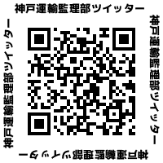  問い合わせ先
神戸海運記者クラブ |  | 神戸運輸監理部 海事振興部 船員労政課  担当：大當、上岸  電話：078－321－3149（直通）

「めざせ！海技者セミナー IN KOBE」
海運事業者 応募要領

１．日時及び場所
日時 令和６年１月１８日(木) １０：００～１５：００
・参加事業者の入場時間 ９：００～ ９：２５
・求職者等の受付時間 ９：３０～１４：３０
会場 神戸ポートオアシス（神戸市中央区新港町５－２）
２．内容
① 海運事業者による企業説明会・就職面接会
参加事業者毎にブースを設置し、参加求職者と面談形式で企業説明・就職面接を行います。
② 就職相談コーナー
ブースを設置し、参加求職者から就職相談等を受け付けます。
３．感染症対策
新型コロナ感染症５類移行に伴い、手指消毒用設備のみ設置しマスク着用は任意とします。
感染症の拡大に伴う社会情勢の変化があった場合は、開催中止となる可能性があります。
４．募集
近畿圏を中心に、全国の海運事業者等を募集します。
募集数は３８ブース程度を予定しています。応募数が募集数を超えた場合は抽選とします。
５．申込方法
① 申込票（Excel形式）を神戸運輸監理部ＷＥＢサイトからダウンロードし、申込票１及び２に必要事項を記入の上、下記宛先までメールでお送りください。申込票はPDF等に変換せず、Excel形式のまま添付してください。
② 送信メールの件名は「海技者セミナー申込（事業者名）」としてください。
なお、申込票１は、参加求職者に配付する「求人案内資料」にそのまま掲載しますので、募集予定の職種ごとに１部ずつ作成してお送りください。
【申込先メールアドレス】 uegishi-a585h@mlit.go.jp または toi-k58m3@mlit.go.jp

③ 申込受付後、翌営業日以内に神戸運輸監理部から返信メールをお送りします。申込日の翌営業日以内に返信メールがなかった場合は、申込メールもしくは返信メールの不達が考えられますので、速やかに末尾の問合せ先まで電話いただき、確認してください。なお、ドメイン指定受信を利用している方は、「mlit.go.jp」の受信許可を設定しておいてください。
④ 申込受付期間は、令和５年１０月１０日(火)１３：００～１７日(火)１３：００です。受付開始日時前の申込は無効とします。
⑤ 期限末日申込の場合、神戸運輸監理部の返信メールは、同日１４：００までにお送りします。この時間までに返信メールがなかった場合は、同日１６：００までに電話でご確認ください。同日１６：００までに電話がない場合は、メールの不達が原因であっても申込の受付をいたしません。

【お問合わせ先】
神戸運輸監理部 海事振興部 船員労政課 担当 上岸、戸井
電話 ０７８－３２１－３１４９

